МИНИСТЕРСТВО НАУКИ И ВЫСШЕГО ОБРАЗОВАНИЯ
РОССИЙСКОЙ ФЕДЕРАЦИИ
федеральное государственное автономное образовательное учреждение высшего образования «Санкт-Петербургский политехнический университет Петра Великого»
(ФГАОУ ВО «СПбПУ»)

Институт среднего профессионального образования

ОТЧЕТ ПО ЛАБОРАТОРНОЙ РАБОТЕ №

по дисциплине: «Основы алгоритмизации и программирования»

Студент группы № 26290911/3112

ФИО
Демшин Роман Андреевич

Преподаватель: Данилова О.С.

Санкт-Петербург
2026 г.

Задача 1 (заполнение матрицы). Объявить статический массив 10 × 10 (10 — именованная константа), ввести размер n (2 ≤ n ≤ 10) с проверкой, заполнить матрицу n × n случайными целыми числами из диапазона [-20; 20] и вывести её в виде таблицы с выравниванием столбцов. Дополнительно вывести матрицу, отражённую слева направо (столбцы в обратном порядке).
Блок схема алгоритма:
Код задания:

#include <iostream>
#include <iomanip> // setw() — выравнивание столбцов
#include <cstdlib> // rand(), srand()
#include <ctime> // time()
using namespace std;

const int SIZE = 10; // именованная константа для размера массива

int main() {
//setlocale(LC_ALL, "Russian");
srand(time(0)); // инициализация генератора случайных чисел

int matrix[SIZE][SIZE];
int n;

// Ввод n с проверкой диапазона
do {
cout << "Введите размер n (2..10): ";
cin >> n;
} while (n < 2 || n > 10);

// Заполнение матрицы случайными числами из [-20; 20]
// rand() % 41 даёт 0..40, минус 20 -> -20..20
for (int i = 0; i < n; i++)
for (int j = 0; j < n; j++)
matrix[i][j] = rand() % 41 - 20;

// Вывод исходной матрицы с выравниванием
cout << "\nИсходная матрица:\n";
for (int i = 0; i < n; i++) {
for (int j = 0; j < n; j++)
cout << setw(5) << matrix[i][j];
cout << endl;
}

// Отражение слева направо — столбцы в обратном порядке
cout << "\nОтражённая слева направо:\n";
for (int i = 0; i < n; i++) {
for (int j = n - 1; j >= 0; j--) // идём с последнего столбца
cout << setw(5) << matrix[i][j];
cout << endl;
}

return 0;
}

Снимок экрана работы программы:
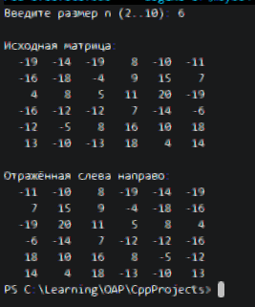
Первый снимок

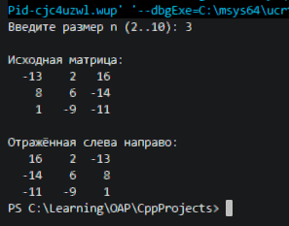
Второй снимок

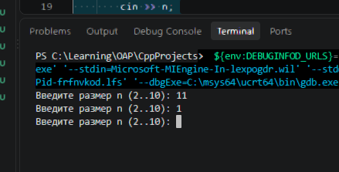
Третий снимок

Задача 2 (сумма / произведение). Заполнить матрицу n × n (массив 6 × 6, 2 ≤ n ≤ 6) случайными целыми числами из диапазона [1; 5], вывести её и вычислить произведение элементов каждой строки (вывести n значений, тип long long).

Блок схема задачи:

Код задания:

#include <iostream>
#include <iomanip>
#include <cstdlib>
#include <ctime>
using namespace std;

const int SIZE = 6; // максимальный размер массива

int main() {
setlocale(LC_ALL, "Russian");
srand(time(0));

int matrix[SIZE][SIZE];
int n;

// Ввод n с проверкой
do {
cout << "Введите размер n (2..6): ";
cin >> n;
} while (n < 2 || n > 6);

// Заполнение случайными числами из [1; 5]
for (int i = 0; i < n; i++)
for (int j = 0; j < n; j++)
matrix[i][j] = rand() % 5 + 1;

// Вывод матрицы
cout << "\nМатрица:\n";
for (int i = 0; i < n; i++) {
for (int j = 0; j < n; j++)
cout << setw(5) << matrix[i][j];
cout << endl;
}

// Произведение элементов каждой строки
cout << "\nПроизведение элементов каждой строки:\n";
for (int i = 0; i < n; i++) {
long long prod = 1; // начинаем с 1, а не с 0
for (int j = 0; j < n; j++)
prod *= matrix[i][j];
cout << "Строка " << i + 1 << ": " << prod << endl;
}

return 0;
}

Снимки экрана вывода задания:
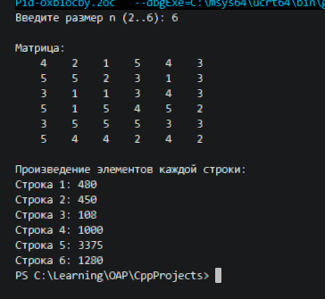
Первый снимок
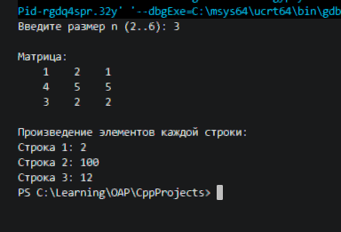
Второй снимок

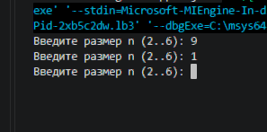
Третий снимок

Задача 3 (произведение матриц). Размеры матриц A (m × k) и B (p × q) вводятся с клавиатуры, каждый от 1 до 6 (массивы 6 × 6). Если умножение невозможно (число столбцов A не равно числу строк B), вывести сообщение с пояснением и завершить программу. Иначе заполнить матрицы случайными целыми числами из диапазона [1; 5], вычислить C = A · B и вывести матрицы A, B и C. Дополнительно найти максимальный элемент матрицы C и его позицию (номер строки и столбца).

Блок схема задания:
Код задания:
#include <iostream>
#include <iomanip>
#include <cstdlib>
#include <ctime>
using namespace std;

const int SIZE = 6; // максимум для каждого измерения

int main() {
setlocale(LC_ALL, "Russian");
srand(time(0));

int A[SIZE][SIZE], B[SIZE][SIZE], C[SIZE][SIZE];
int m, k, p, q;

// Ввод размеров матриц
cout << "Введите m и k для A (1..6): ";
cin >> m >> k;
cout << "Введите p и q для B (1..6): ";
cin >> p >> q;

// Проверка условия умножения: столбцы A == строки B
if (k != p) {
cout << "Умножение невозможно: столбцов A (" << k << ") != строк B (" << p << ").\n";
return 0; // завершаем программу
}

// Заполнение A случайными [1; 5]
for (int i = 0; i < m; i++)
for (int j = 0; j < k; j++)
A[i][j] = rand() % 5 + 1;

// Заполнение B случайными [1; 5]
for (int i = 0; i < p; i++)
for (int j = 0; j < q; j++)
B[i][j] = rand() % 5 + 1;

// Вычисление C = A * B
for (int i = 0; i < m; i++)
for (int j = 0; j < q; j++) {
C[i][j] = 0; // обнуляем перед суммированием
for (int t = 0; t < k; t++)
C[i][j] += A[i][t] * B[t][j]; // скалярное произведение
}

// Вывод A
cout << "\nМассив A:\n";
for (int i = 0; i < m; i++) {
for (int j = 0; j < k; j++)
cout << setw(5) << A[i][j];
cout << endl;
}

// Вывод B
cout << "\nМассив B:\n";
for (int i = 0; i < p; i++) {
for (int j = 0; j < q; j++)
cout << setw(5) << B[i][j];
cout << endl;
}

// Вывод C
cout << "\nМассив C = A * B:\n";
for (int i = 0; i < m; i++) {
for (int j = 0; j < q; j++)
cout << setw(6) << C[i][j];
cout << endl;
}

// Поиск максимума и его позиции
int mVal = C[0][0], maxI = 0, maxJ = 0;
for (int i = 0; i < m; i++)
for (int j = 0; j < q; j++)
if (C[i][j] > mVal) {
mVal = C[i][j];
maxI = i; // запоминаем строку
maxJ = j; // запоминаем столбец
}

cout << "\nМаксимум C[" << maxI << "][" << maxJ << "] = " << mVal << endl;

return 0;
}

Снимки экрана вывода задания:
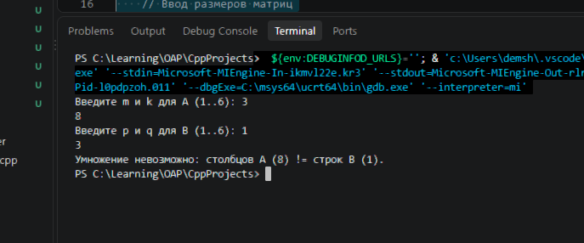
Первый снимок

Задача 4 (поиск в массиве). Массив из 12 целых чисел (12 — именованная константа) заполнить случайными числами из диапазона [-20; 20] и вывести на экран. Найти среднее арифметическое элементов и количество элементов, которые больше среднего.

Блок схема задания:
Код задания:

#include <iostream>
#include <cstdlib>
#include <ctime>
using namespace std;

const int SIZE = 12; // именованная константа

int main() {
setlocale(LC_ALL, "Russian");
srand(time(0));

int arr[SIZE];

// Заполнение [-20; 20]
for (int i = 0; i < SIZE; i++)
arr[i] = rand() % 41 - 20;

// Вывод массива
cout << "Массив: ";
for (int i = 0; i < SIZE; i++)
cout << arr[i] << " ";
cout << endl;

// Сумма элементов
int sum = 0;
for (int i = 0; i < SIZE; i++)
sum += arr[i];

// Среднее арифметическое
double avg = (double)sum / SIZE;

// Подсчёт элементов больше среднего
int count = 0;
for (int i = 0; i < SIZE; i++)
if (arr[i] > avg)
count++;

cout << "Среднее арифметическое: " << avg << endl;
cout << "Элементов больше среднего: " << count << endl;

return 0;
}

Снимки экрана вывода задания:

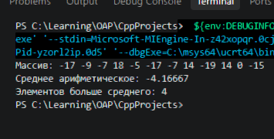
Первый снимок
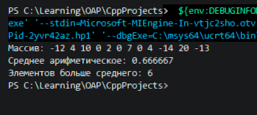
Второй снимок
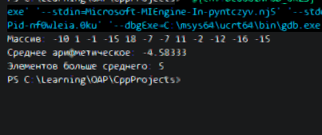
Третий снимок

Задача 5 (преобразование массива). Массив из 16 целых чисел заполнить случайными числами из диапазона [-50; 50] и вывести. Выполнить циклический сдвиг элементов влево на k позиций (k ≥ 0 вводится с клавиатуры и может быть больше размера массива). Вывести полученный массив.

Блок схема задания:
Код задания:
#include <iostream>
#include <cstdlib>
#include <ctime>
using namespace std;

const int SIZE = 16; // размер массива

int main() {
setlocale(LC_ALL, "Russian");
srand(time(0));

int arr[SIZE];

// Заполнение [-50; 50]
for (int i = 0; i < SIZE; i++)
arr[i] = rand() % 101 - 50;

cout << "Исходный массив: ";
for (int i = 0; i < SIZE; i++)
cout << arr[i] << " ";
cout << endl;

int k;
cout << "Введите k (>= 0): ";
cin >> k;

k = k % SIZE; // если k больше размера — берём остаток

// Сдвиг влево: элемент на позиции i
int temp[SIZE];
for (int i = 0; i < SIZE; i++)
temp[i] = arr[(i + k) % SIZE];

// Копируем обратно
for (int i = 0; i < SIZE; i++)
arr[i] = temp[i];

cout << "После сдвига влево на " << k << ": ";
for (int i = 0; i < SIZE; i++)
cout << arr[i] << " ";
cout << endl;

return 0;
}

Снимки экрана вывода задания:
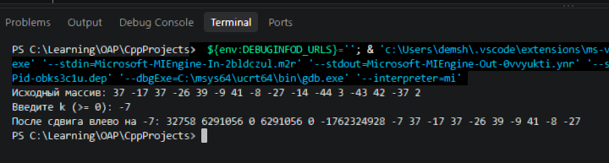
Первый снимок

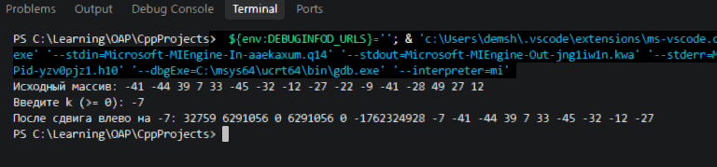
Второй снимок

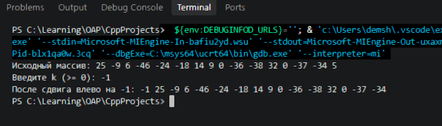
Третий снимок

Задача 6 (прикладная задача). Показания пульса за сутки (24 измерения, уд./мин) задаются случайными числами из диапазона [55; 130]. Сохранить данные в массив, вывести их и найти количество нормальных значений (от 60 до 100 включительно), количество значений выше 100, а также минимальное и максимальное значения.
Блок схема задания:
Код задания:

#include <iostream>
#include <iomanip>
#include <cstdlib>
#include <ctime>
using namespace std;

const int SIZE = 24;

int main() {
setlocale(LC_ALL, "Russian");
srand(time(0));

int pulse[SIZE];

// Заполнение [55; 130]
// rand() % 76 даёт 0 от 75, плюс 55 -> от 55 до 130
for (int i = 0; i < SIZE; i++)
pulse[i] = rand() % 76 + 55;

// Вывод всех измерений
cout << "Показания пульса за сутки:\n";
for (int i = 0; i < SIZE; i++)
cout << "Час " << setw(2) << i << ": " << pulse[i] << " уд/мин\n";

// Счётчики и экстремумы
int normal = 0, high = 0;
int minV = pulse[0], maxV = pulse[0]; // начальные значения

for (int i = 0; i < SIZE; i++) {
// От 60 до 100
if (pulse[i] >= 60 && pulse[i] <= 100)
normal++;
// Выше 100
if (pulse[i] > 100)
high++;
// Обновляем минимум и максимум
if (pulse[i] < minV) minV = pulse[i];
if (pulse[i] > maxV) maxV = pulse[i];
}

cout << "\nНормальных значений (60..100): " << normal << endl;
cout << "Значений выше 100: " << high << endl;
cout << "Минимум: " << minV << endl;
cout << "Максимум: " << maxV << endl;

return 0;
}

Снимки экрана:
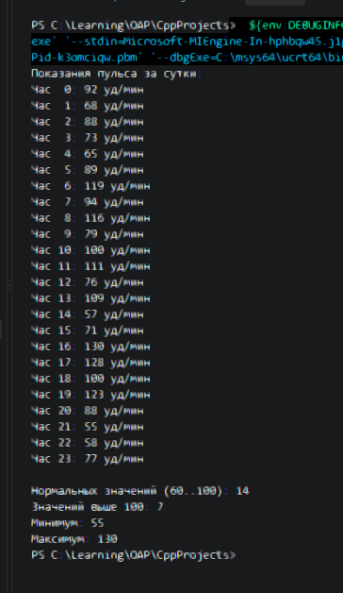
Первый снимок

